中國文化大學114-1學年度高教深耕計畫
A2活動成果紀錄表

關鍵能力：資訊科技與人文關懷 |  |  | 績效指標：學生資訊科技與人文關懷能力提升及成效
課程名稱  （科目代號） | 社會服務 2 Y861  跨域社會︰青少年兒童問題與大數據運用 |  |  | 日期 | 2025.12.12
人文素養指標 | ■ 生命教育 □ 人文與藝術美感  □ 生態保育 □ 醫療與飲食  ■ 社會弱勢關懷 □ 科技與媒體 |  |  | 開課單位/開課年級 | UXD6 社會服務 2
本課程學生人文關懷學習方式 |  | 透過非營利組織實務工作者以演講方式分享社會議題與社會倡議經驗，並讓學生思考相關問題
本課程預定學生人文關懷學習目標或可獲得的核心能力為何 |  | 培養學生關心社會中的不同人口群所面對的處境，尊重社會多元性，並增進學生對於生命價值的重視
本課程學生人文關懷學習是否達到預期學習目標或獲得核心能力之相關評估方式為何 |  | 運用自編人文關懷問卷，讓學生回答與演講內容相關的選擇題10題，以了解學生學習成果
本課程學生完成人文關懷的學習表現為何 |  | 1.學生在自編人文關懷問卷回答正確率達9成以上有56%；達8成以上未滿9成有26%；未達7成以上未滿8成有8%；未達7成者10%。  學生填寫課程滿意度問卷，滿意度達93%（非常同意69%、  同意24%、普通7%)。
A2人文關懷學習之成果紀錄：(約300~600字內容，簡述舉辦方式及內容、關鍵能力、具體衡量方式關聯性，並包含問卷調查統計結果)
一、講師介紹個人工作經歷、服務單位：講師為財團法人天使心家族基金會桃園辦事處的社工督導，天使心家族的兩位創辦人因為身心障礙孩童獨自在家心肌梗塞離世，帶來很大的影響，因而創立機構陪同身障者家屬走出陰霾。愛奇兒是天使心家族中對身心障礙孩童的統稱，意指可愛又奇特的孩子。基金會的願景是父母先走出來，孩子才有希望。
二、案例分享（一）：小紫有兩位身障者弟弟，近期大弟弟發生吞嚥困難時媽媽沒有打給專業人時求助反而是因為無助選擇打給小紫，弟弟離世後小紫為此感到罪惡及壓力；今年小紫將結婚了，代表小紫的生活中有了關於他自己的事，但因和弟弟的喪期近而家裡反對。從此案例中看到身障者手足的生活為難及罪惡感來源。
三、案例分享（二）：阿宣的弟弟出生前，是備受疼愛的獨生子，弟弟出生後家中的注意力都在弟弟身上，常常忽略他，便覺得自己像是從王子變乞丐。某年父親和阿宣一起參與天使心家族活動而關係開始修復，父親也表露特別關愛弟弟是怕造成手足的負擔，許多父母都常這麼想，但其實缺乏很多真正傾聽手足聲音的機會。
四、講師說明身心障礙者的手足關係、一般手足關係、久遠的血緣關係、併行的生命經驗等概念，手足間會隨著年齡增長，關係也跟著越來越好。身心障礙手足的出生，對於非障礙手足的影響，包括幾個面向：
(一)罪惡感：即便是愛奇兒做錯事也不能罵、有自己的生活或娛樂會想到愛奇兒無法參與。
(二)羞愧感：對外說出自己有身障者的手足感到羞愧，因這是家庭中脆弱的一面。
(三)資訊的孤立：身心障礙的疾病常變成家中的秘密，手足對於疾病沒有認知。
(四)較常人心思細膩：因從小的經歷而對於關係處理特別圓融及更有責任感。
(五)最心疼手足：顯示自我價值、情緒需求、情緒調節。
五、結語：身心障礙家庭，並非只有悲情、被需要，聽見每個來到你面前的故事，將會看見他們都是自己生命的專家。
＊活動照片另附4～8張（含圖說）
＊簽到表另附

活動照片及說明
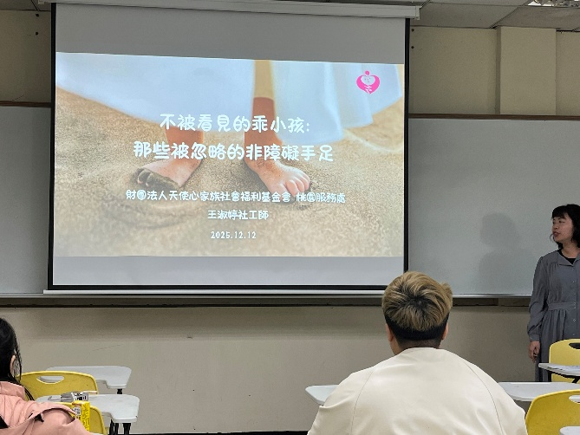 | 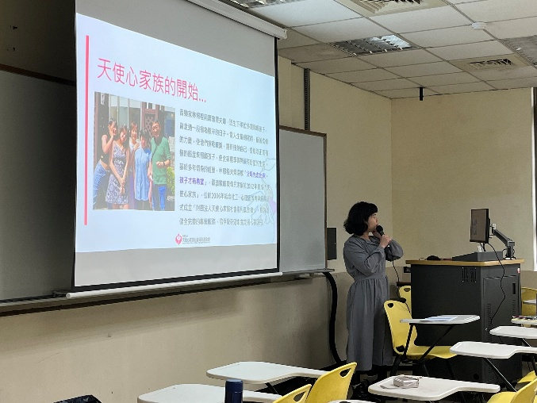
講師自我介紹 | 講師介紹機構背景
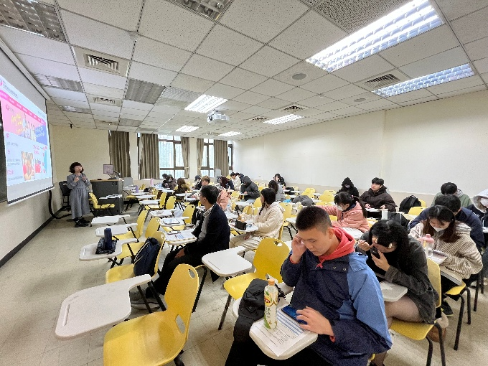 | 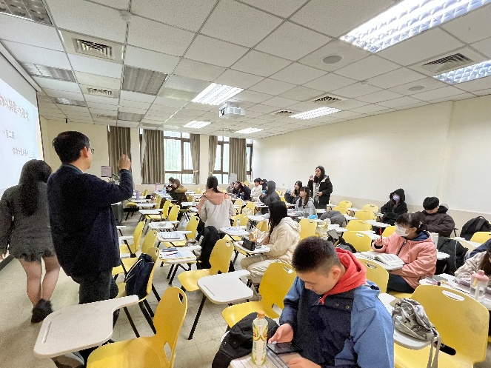
分享專業服務經驗 | 講師以互動活動增進同學學習
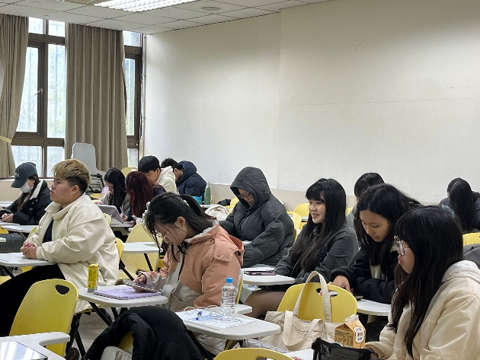 | 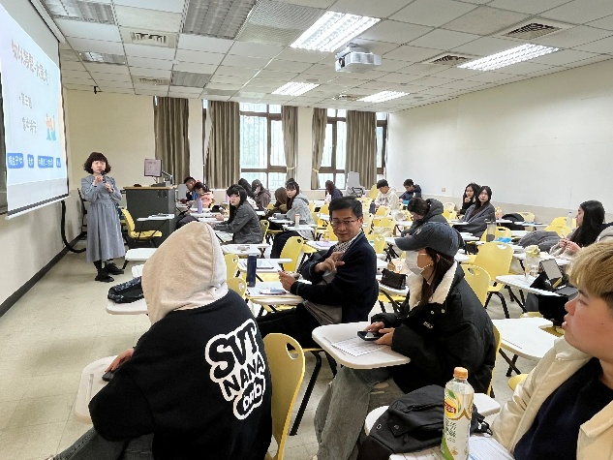
學生認真聽講 | 講師與學生互動情形
(照片) | (照片)
(內容簡述) | (內容簡述)

